- Apres avoir modifie on peut recuperer l’ancien code et le mettre dans une nouvelle branche

Retourner vers une version anterieure
Retourner vers une version anterieure

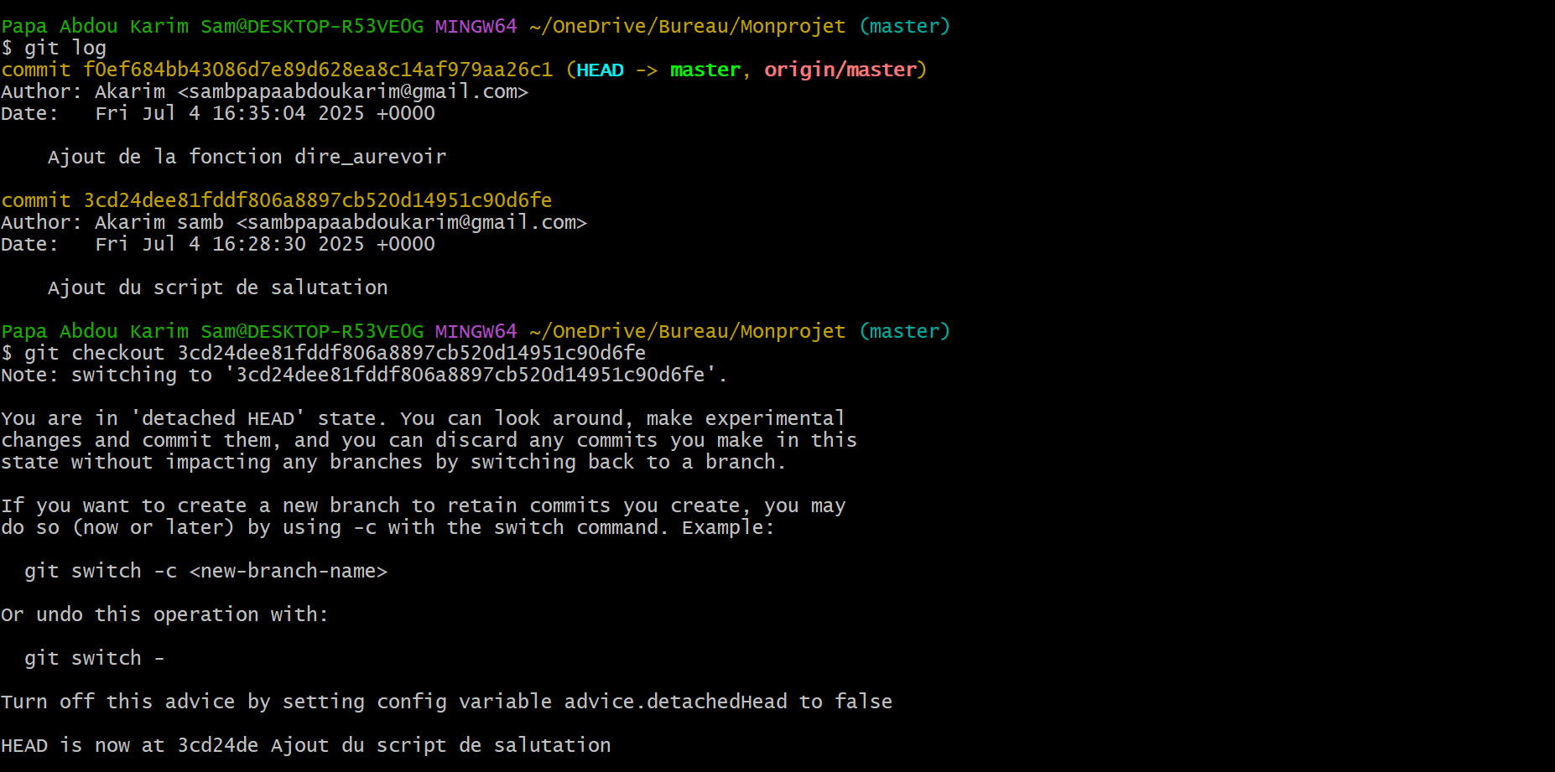

Créer une branche depuis cet ancien commit (contenant l’encien code0
puis Pousser cette branche sur GitHub
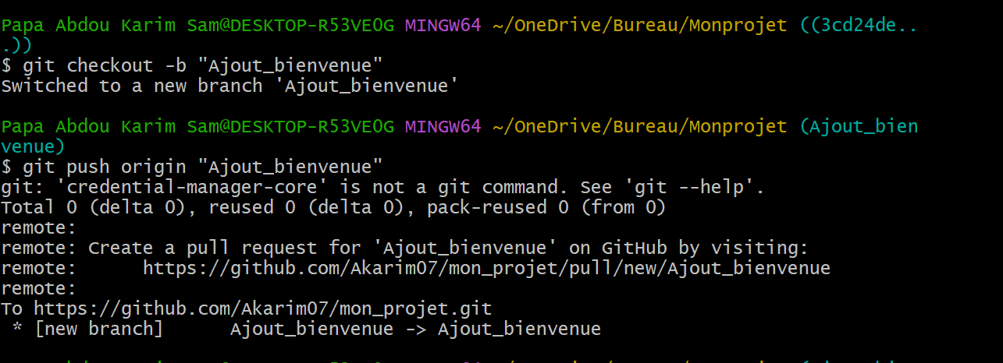

verifier l’historique : on peut voir qui a apporte des modification
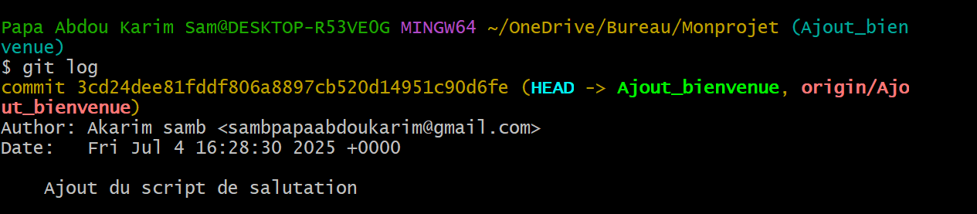

Verifier dans github

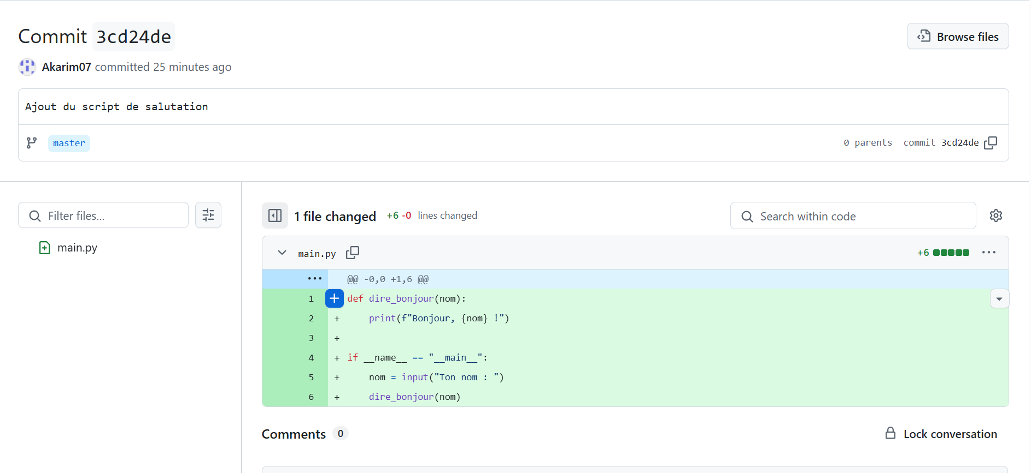

Collaboration facilitée : plusieurs développeurs peuvent travailler sur le même projet.

